Практика «Сингапурские технологии по формированию 4К компетенций»

*(Из опыта работы учителя начальных классов Каргиной Е.Н.*

*по развитию эмоционального интеллекта детей младшего школьного возраста)*

**Цель:** научить школьников работать в команде, формировать навык взаимооценки, быть включенными в урок, развивать критическое мышление

**Результаты:** - умеют взаимодействовать, коллективно сотрудничать

- создаётся рабочий настрой на урок

- с первых минут учащиеся включаются в урок

**Эффекты:** - повышение коммуникативности у учащихся

- развитие сотрудничества

- формирование самоконтроля, взаимоконтроля

В основу работы по формированию критического мышления, мягких навыков в 4 классе я использую сингапурские технологии. Они используются ежедневно на уроках и помогают контролировать учебный процесс и качество знаний .

В основе этих технологий – работа в группах по 3-4 человека. Для лучшей работы удобней всего группа из 4 человек. Рассадка школьников весьма непривычна для традиционной системы образования . Парты сдвигаются и ставятся в центре класса, при таком размещении половина школьников оказывается сидящей боком к учителю и доске, но урок сосредоточен не у доски а на работе в командах за столами.

Итак, начнем с рассадки. Как и было сказано выше, дети садятся в команды по 4 или по 3 человека. (Рис. 2)

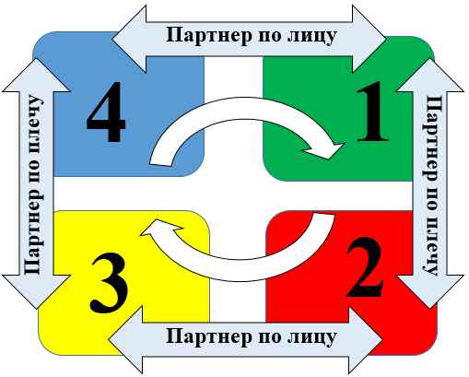 Взаимодействие идет между партнерами по лицу и партнерами по плечу, следовательно не взаимодействуют партнеры по диагонали, это следует учесть при рассадке детей с разным качеством знаний . По диагонали лучше посадить слабого ученика с сильным, в то время когда партнерами по плечу лучше сделать средних учеников, тогда взаимодействие будет максимально полезным для всех партнеров.

В ходе урока используются различные технологии для работы в парах, в командах, как за столом, так и смешанных командах, сформированных в процессе какого- либо метода. Ниже рассмотрим некоторые из них.

**Прием 1**. **Технология «ВАЙ-ФАЙ».** Учитель начинает урок с сигнала, для привлечения внимания. Сигнал используется и в течении всего урока. Самым распространенным является «ВАЙ-ФАЙ», «КЛАСС-ДА!»



По команде учителя «ВАЙ-ФАЙ

1.Поднимите руку вверх

2.Сфокусируйтесь на учителе (не разговаривайте, остановите работу)

3.Просигнальте другим.

В то время, как все ученики сосредоточат свое внимание на учителе, сообщается что-то важное (правило, задание, вывод), на что учащиеся должны обратить внимание. Этот прием нельзя использовать для наведения порядка.

**Прием 2.** «Взлет-посадка».

Если учащиеся считают, что утверждение верно, то встают, в противном случае остаются на месте. Например, учитель математики говорит 5-6 утверждений и просит встать тех, кто согласен с ним, спрашивая почему. Как правило в данном методе есть ограничения по времени во время обсуждения.

Этот прием позволяет быстро включить каждого ученика в работу, помогает узнать краткую информацию о самочувствии детей (встаньте те, кто сегодня завтракал, кого провожала утром мама, кто выучил урок, кто пришел в школу с хорошим настроением и т.д.) Также данный прием позволяет получить информацию о зоне актуального развития учеников (кто решил задачу одним способом, кто двумя, как поняли материал прошлого урока).

**Прием 3.** Приветствие. Каждый урок можно начинать с добрых пожеланий своей паре, своей команде, классу. (пожмите руку своему партнеру по плечу, партнеру по лицу скажите «Обращайся, я обязательно помогу», улыбнитесь своим одноклассникам, скажите громко классу «Удачи на уроке!» и т.д.)

**Прием 4.** Работа в команде. Ученики в командах по таймеру рассказывают друг другу домашнее задание, или правило, или решают таблицу умножения и т.д. Таймер отмеряет время - 1,2 минуты. По сигналу право ответа переходит к следующему ученику по часовой стрелке.

При проверке домашнего задания ученики оценивают ответы своих партнеров, обосновывая почему поставили ту или иную отметку.

Учитель в во время ответов может ходить по классу и слушать ответы отдельных учащихся.

**Прием 5.** «Билетик на выход»

Ученику , например, необходимо записать на листочке :

3 самых важных момента, которые он сегодня узнал;

2 термина или определения;

1  комментарий или вопрос к учителю.

Данные приемы контролируют участие, взаимное уважение, общую вовлеченность учащихся в учебный процесс. Создается возможность для реального сотрудничества детей между собой и учителем, для развития речи и мышления учащихся, для само и взаимооценки.